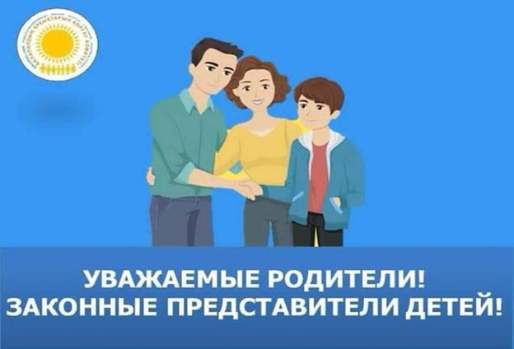

**Напоминаем:**

 Основная ответственность за обеспечение безопасности жизни ребенка ложится на Вас.

  Ежедневно напоминайте своему ребёнку о правилах дорожного движения:

Без взрослых на дорогу выходить нельзя, если идешь со взрослым за руку, не вырывайся, не сходи с тротуара.

Ходить по улице следует спокойным шагом, придерживаясь правой стороны тротуара.

Переходить дорогу можно только по пешеходному тротуару на зеленый сигнал светофора, убедившись, что все автомобили остановились.

Проезжая часть предназначена только для транспортных средств.

В общественном транспорте нельзя выглядывать в окно, выставлять руки и какие-либо предметы.

Если вы в гостях с детьми или к вам пришли в гости:

Ваш ребенок всегда должен быть на виду взрослых.

Изучите место игры для детей, освободите это место от опасных предметов (острые, режущее, спички, предметы, подключенные к току, и др.).

Проследите, чтобы дети не играли возле горячих котлов, возле открытых окон, балконов.

Если рядом с местом игры детей проезжая часть будьте особенно внимательны к детям, не упускайте их из виду.